**Night Siege**

**Авторы проекта**:

Семейкин Семён

Терещенко Никита

**История создания:**

Начальной идеей проекта было создание аналога игры Pacman, но после некоторых размышлений мы пришли к выводу о том, что интереснее будет смотреться игра жанра tower defense, суть которой заключается в защите своей крепости от врагов, посредством установки башен и их улучшения.

**Основные реализации**:

После запуска приложения откроется главное меню, в котором вы можете начать игру, либо же выйти из нее досрочно (кнопки «Start» и «Exit»)

После нажатия кнопки старт откроется следующее окно, для выбора карты игры. По нажатию на изображение карты вы запустите игру.

**Игра:**

При клике по иконке башни на верхней панели вы купите ее за цену под иконкой. После покупки башни ее можно установить на клетку стенки игрового поля (коричневый блок), либо продать до установки за цену покупки (ЛКМ по иконке соответствующей башни).

После установки башню можно улучшить (ПКМ по башне на поле), если количество денег позволяет это сделать и уровень меньше 3-го, либо продать за цену ниже цены магазина (так же варьируется от уровня прокачки башни).

Кликнув (ЛКМ) по башне, стоящей на поле, вам откроется окно с информацией об этой башне, стоимость улучшения, текущий уровень, название и радиус атаки башни.

После нажатия кнопки Пауза (две вертикальные линии на кнопке), вы остановите игру. Во время паузы вы не можете совершать никаких действий кроме выхода из игры и выхода из режима паузы (клик по той же кнопке).

Перед началом первой волны у вас будет 10 секунд для установки начальных башен. После каждой волны у вас так же будет 10 секунд для установки и улучшения башен. (башни можно ставить и улучшать и во время волны)

Если монстр доходит до вашей крепости, то вам нанесется урон в зависимости от дошедшего монстра.

После начала игры на заднем фоне будет слышна музыка, которую можно выключить, кликнув на соответствующий значок на верхней панели.

* **Классы**:
  + **Start -** класс, отвечающий за главное меню игры и запуск игры в целом.
  + **LevelSelector -** класс, отвечающий за выбор уровня после нажатия кнопки Start в главном меню
  + **Game** – основной класс игры, который запускает игру.
  + **Board –** класс, отвечающий за игровое поле и верхнюю панель информации ( информация о цене башен, текущем здоровье персонажа, текущей волне и количестве монет игрока)
  + **Enemy –** класс врага, наследник pygame.sprite.Sprite, к является основой для классов всех монстров:
    - **Zombie –** класс монстра ( зомби)
    - **Wizard -** класс монстра ( маг)
    - **Warrior -** класс монстра ( воин)
  + **Tower –** класс башни, наследник pygame.sprite.Sprite, является основой для классов всех башен:
    - **FireTower –** класс огненной башни
    - **IceTower –** класс ледяной башни
    - **PlantTower –** класс земляной башни
  + **Shot –** класс выстрела, создаваемого башней ( Tower )

**Использованные библиотеки**:

* PyGame

Главный запускаемый файл – main.py

**Вывод:**

В ходе проделанной работы мы реализовали все поставленные цели, а именно создание игры жанра tower defense. Однако, у нас есть некоторые идеи по дополнению функционала нашего проекта:

* Добавление больше башен
* Добавление большей вариации монстров
* Улучшения баланса волн монстров
* Добавление новых карт

[1] Скриншот игры

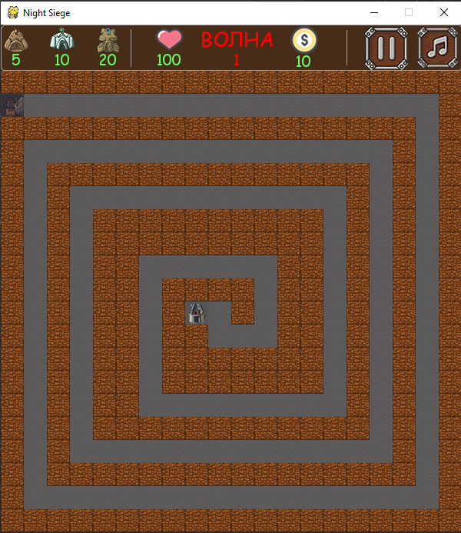

[2] Начальное меню

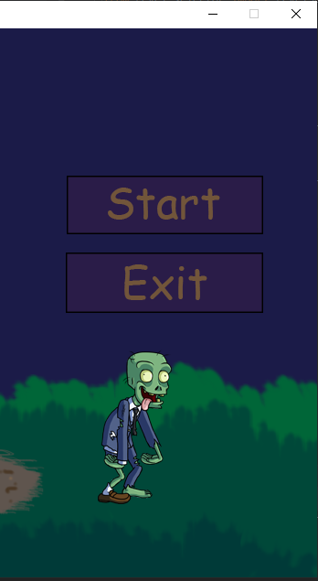

[3] Второй вариант карты

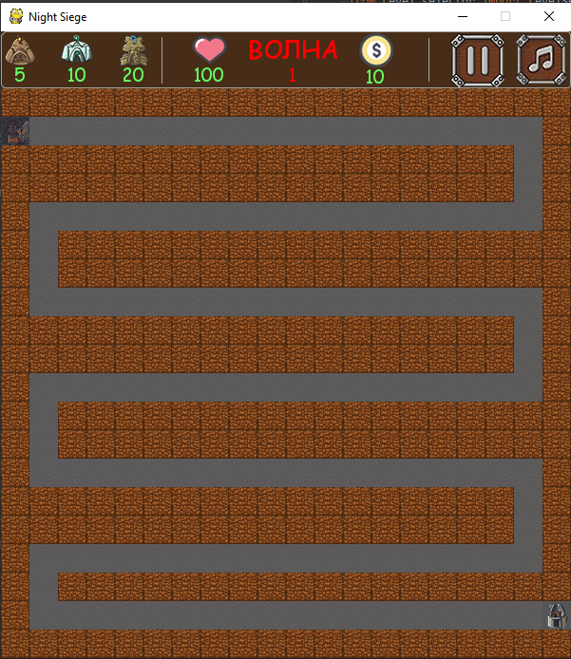

[4] Экран проигрыша

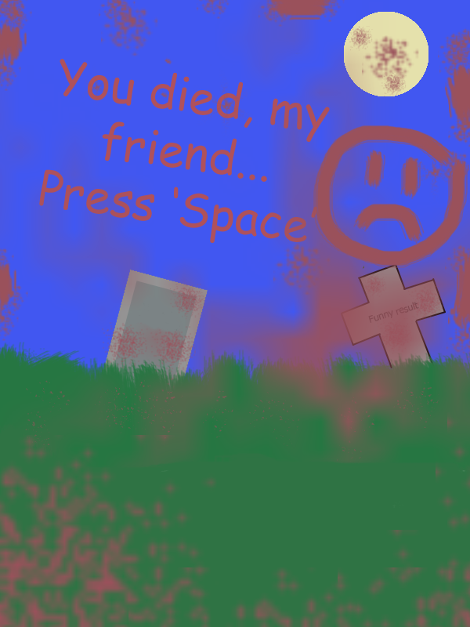

[5] Иерархия классов

